ESCOLA MUNICIPAL DE EDUCAÇÃO BÁSICA ALFREDO GOMES.
RUA: CORONEL RUPP BAIRRO CENTRO OESTE
CATANDUVAS – SC ANO 2021
CNPJ – 78502697/0001-96
DIRETORA: IVÂNIA NORA.
ASSESSORA PEDAGÓGICA: SIMONE ANDRÉA CARL.
ASSESSORA TÉCNICA ADM: TANIA N. DE ÁVILA.
PROFESSORA: MARLI MONTEIRO DE FREITAS.
ALUNO (A): ...................................................................
TURMA: 1ºANO

SEQUENCIA DIDÁTICA DE ARTE-
DATA: 05/07 A 09/07/2021

TEMA: BRINCANDO COM LINHAS
CONTEÚDO: LINHAS E CORES..

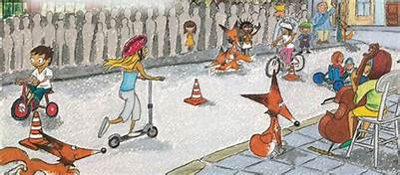
A PARTIR DE UM PONTO PODEMOS TRAÇAR UMA LINHA.
A LINHA É UMA SEQUÊNCIA DE PONTOS. ESSA LINHA DEVE SER ENTENDIDA COMO FORÇA E DIREÇÃO E NÃO APENAS COMO LINHA DE CONTORNO. ISSO QUER DIZER QUE AS LINHAS DIRECIONAM O NOSSO OLHAR DIANTE DA IMAGEM. ASSIM, ELAS TAMBÉM PODEM GERAR SENSAÇÕES PSICOLÓGICAS COMO PAZ, AGITAÇÃO, ETC. PARA VISUALIZARMOS OS DIFERENTES TIPOS DE LINHAS E SUAS SENSAÇÕES SEGUE O EXEMPLO ABAIXO.
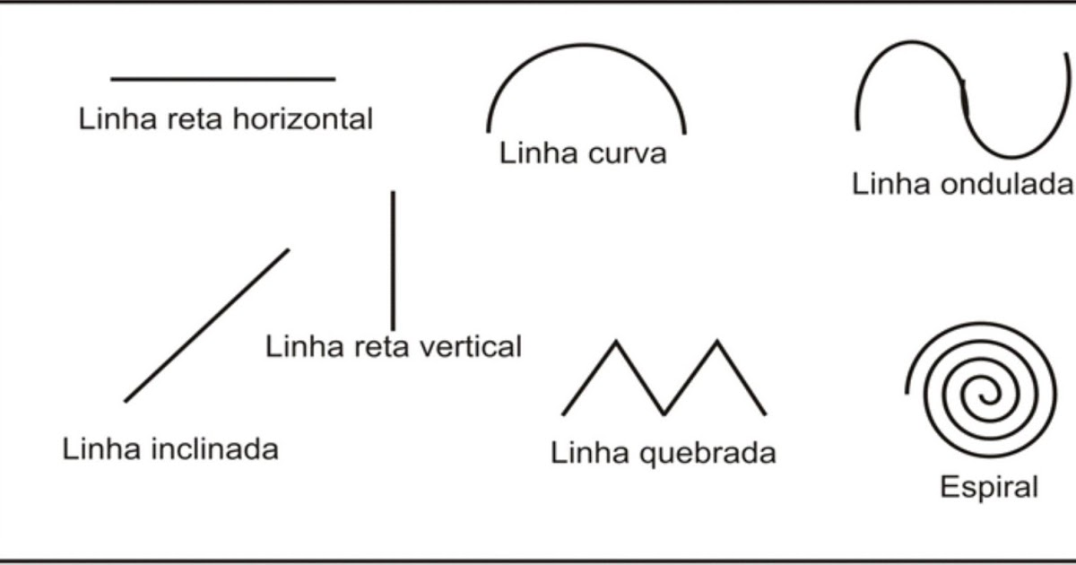
ATIVIDADE 01: OBSERVE AS ATIVIDADES ABAIXO E DESENHE SUAS LINHAS PARA BRINCAR. ELAS PODEM SER DE TODAS AS FORMAS, SEJA CRIATIVO NA HORA DE CRIAR LINHAS APÓS DESENHAR SUAS LINHAS É SÓ ANDAR EM CIMA DELAS ASSIM COMO NO EXEMPLO ABAIXO. PODE SER FEITA DENTRO DE CASA OU NO PÁTIO DE FORA.
SUGESTÕES: DE MATERIAL PARA REALIZAR ATIVIDADE: CORDAS, BARBANTES, FITAS ADESIVAS, TIRAS DE TECIDOS, SE NÃO TIVER NEM UM DESSES MATERIAIS SUGERIDOS PELA PROFESSORA PODE DESENHAR LINHAS NO PÁTIO DA CASA, FICA BEM MAIS DIVERTIDO BRINCADEIRA AO AR LIVRE .
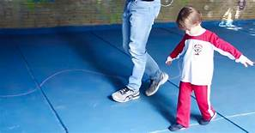
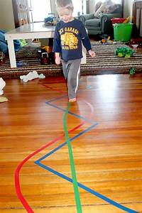
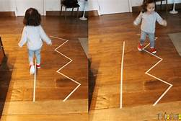
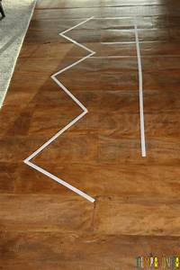
ATIVIDADE 02- AGORA QUE VOCÊ JÁ BRINCOU COM AS LINHAS, NO CADERNO DESENHE AS LINHAS ACIMA COM OS LÁPIS DE COR,USE SOMENTE AS CORES PRIMARIAS (AMARELO, VERMELHO E AZUL) PARA FAZER AS LINHAS NO CADERNO.
REGISTRAR ATRAVÉS DE FOTOS OU VÍDEO MANDAR NO PARTICULAR DA PROFESSORA MARLI..
ÓTIMA SEMANA!!!

